周家渡城管中队开展7.15城管公众开放日活动
2021年7月15日，周家渡城管中队根据街道开放日活动要求，在辖区开展7.15城管公众开放日活动。
此次活动主题为“深入企业、深入社区、我为群众办实事”，周家渡城管中队结合城管执法职责和街道重点工作，紧扣建党百年，围绕“我为群众办实事”党史学习教育实践活动、为民服务执法实效等，通过进居民区、进工地宣传、送服务落实此次公众开放日活动。
早上8点半，周家渡城管中队至辖区川新居民区，在居委会议室与居民代表开展座谈会，倾听居民群众呼声，查找城管执法工作存在的问题，共同探讨居民区热点、难点问题的解决办法，完善城管进社区工作机制，提升居民满意度。
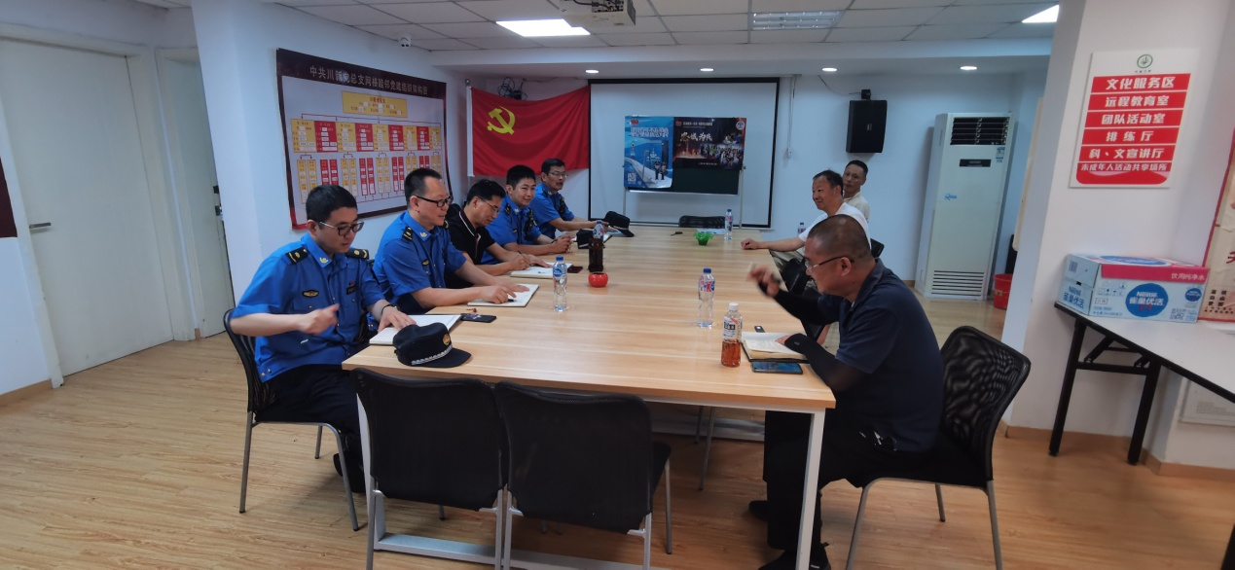
随后，中队队员又在小区花园开展城管执法工作普法宣传，向居民展示7.15城管公众开放日宣传海报，发动居民群众扫码观看浦东城管云上公众开放日，让更多居民区走近、了解、参与、支持和监督城市管理工作。中队队员现场接受法律咨询并释疑，发放城管执法的相关宣传资料，当场受理辖区居民诉求并及时落实到责任队员。
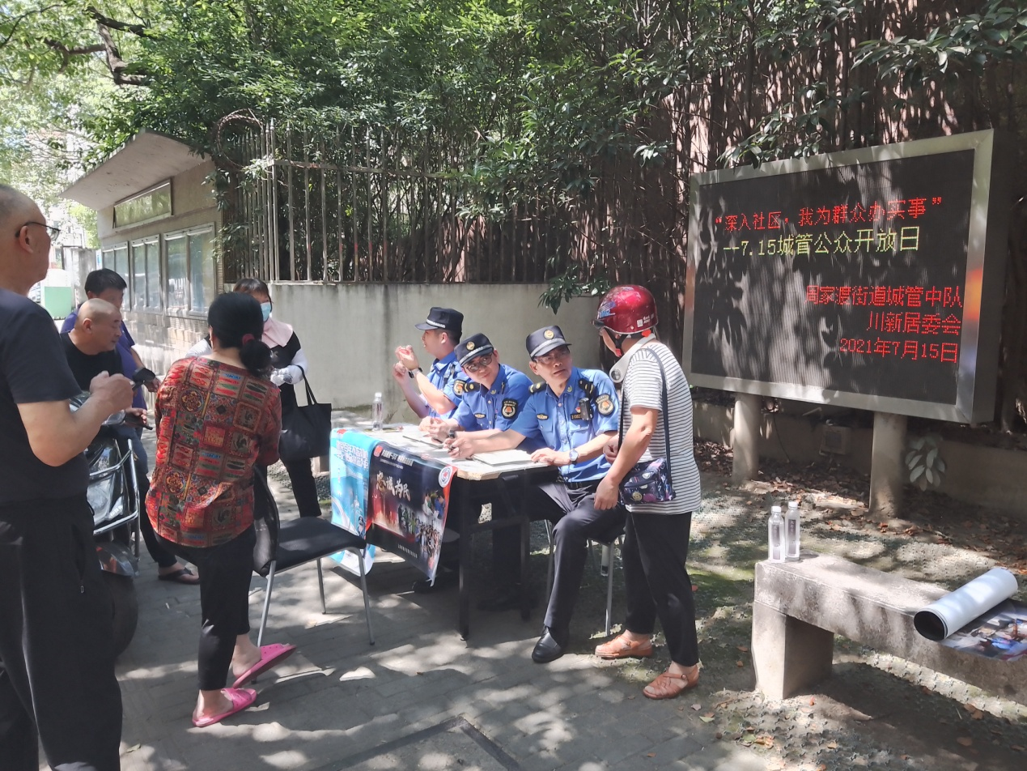
下午，中队队员进工地开展宣传服务，向工地人员展示7.15城管公众开放日宣传海报，发动扫码观看云上公众开放日，让工地人员进一步了解城管执法工作。此外，中队队员现场就文明施工、渣土运输等工作进一步做相关法律法规的宣传和规范教育。
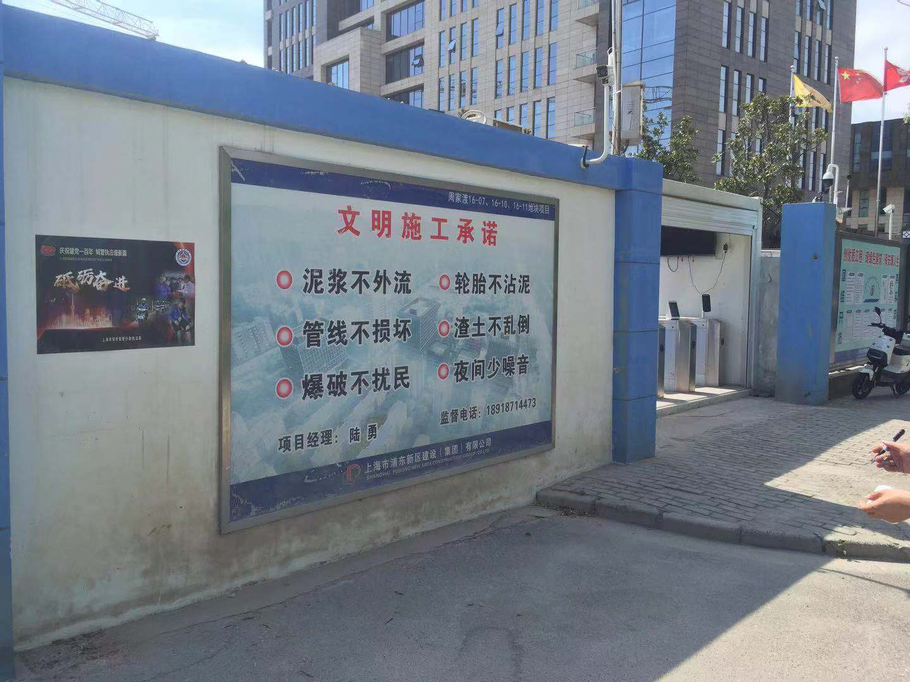
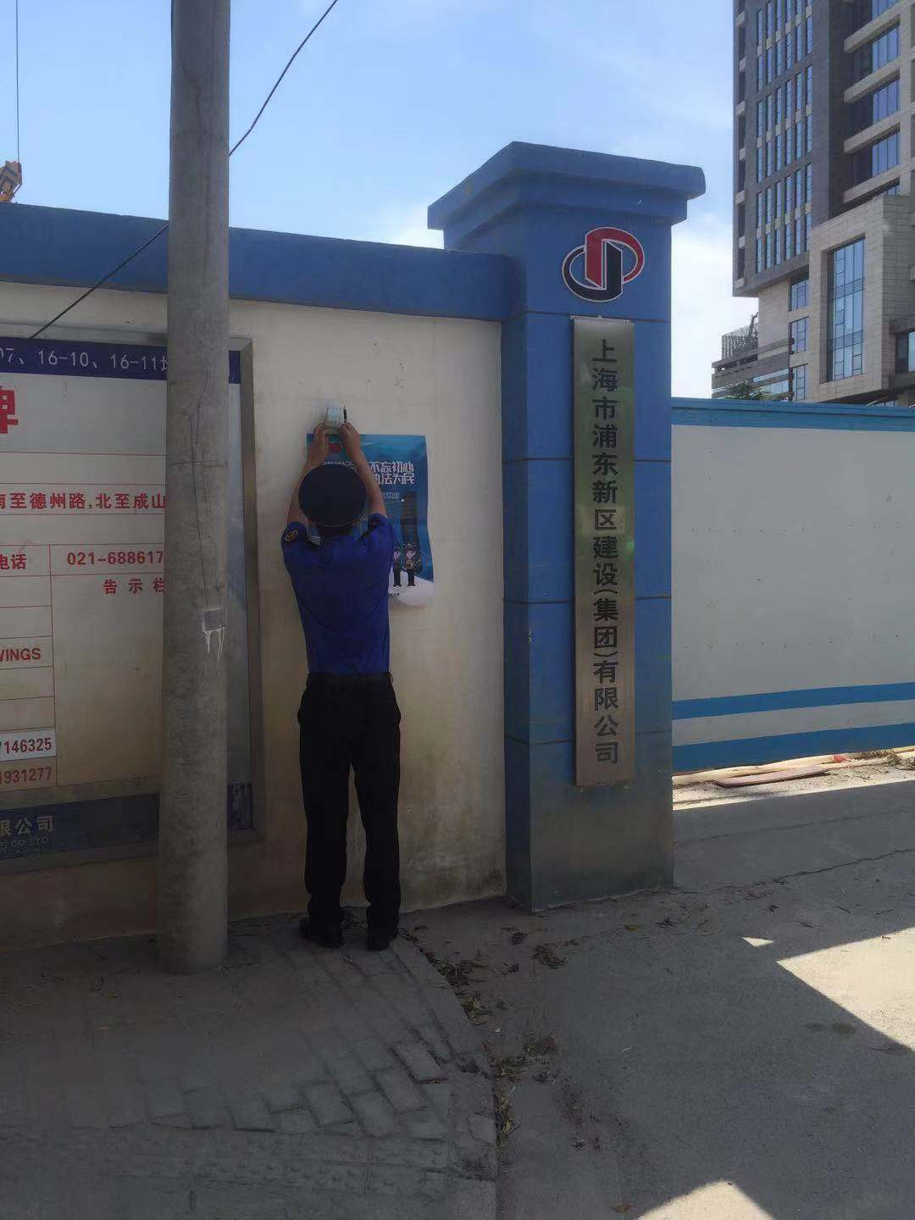
居民们、工地人员们纷纷表示，通过活动对城管执法工作有了进一步了解，感谢城管人员平日为维护社区和城市管理所付出的辛勤劳动，今后也会更积极地支持、配合城管工作。

2021年7月15日

